一、环评自行监测有关内容

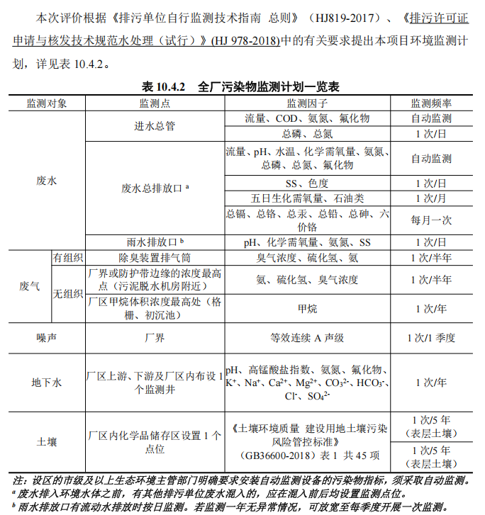

二、排污许可证自行监测具体有关内容

（一）自行监测

表21 自行监测及记录信息表

序号 | 污染源  类别/  监测类  别 | 排放口 编号/监 测点位 | 排放口  名称/监  测点位  名称 | 监测内 容（1） | 污染物名称 | 监测设施 | 自动监  测是否  联网 | 自动监测 仪器名称 |  | 自动监测设 施安装位置 |  | 自动监测设施 是否符合安装 、运行、维护 等管理要求 | 手工监测采  样方法及个 数（2） |  | 手工监测 频次（3） | 手工测定方法（4 ) | 其他信息
1 | 废气 | DA002 | 清流  县氟  新材  料产  业园  大路  口片  新污  水处  理厂  废气  排放  口 | 烟气 流速, 烟气 温度, 烟气 含湿 量,烟 气量 | 臭气浓度 | 手工 |  |  |  |  |  |  |  | 非连续采 样  至少3个 | 1次/半 年 | 空气质量 恶臭的测定  三点比较式臭袋  法 GB T 14675-  1993
2 | 废气 | DA002 | 清流 县氟 新材 料产 业园 大路 | 烟气 流速, 烟气 温度, 烟气 含湿 | 氨（氨气  ) | 手工 |  |  |  |  |  |  |  | 非连续采 样  至少3个 | 1次/半 年 | 空气和废气  氨的测定  纳氏试剂分光光 度法 HJ 533- 2009,空气质量  氨的测定

100

序号 | 污染源  类别/  监测类  别 | 排放口 编号/监 测点位 | 排放口  名称/监  测点位  名称 | 监测内 容（1） | 污染物名称 | 监测设施 | 自动监  测是否  联网 | 自动监测 仪器名称 |  | 自动监测设 施安装位置 |  | 自动监测设施 是否符合安装 、运行、维护 等管理要求 | 手工监测采  样方法及个 数（2） |  | 手工监测 频次（3） | 手工测定方法（4 ) | 其他信息
 |  |  | 口片  新污  水处  理厂  废气  排放  口 | 量,烟 气量 |  |  |  |  |  |  |  |  |  |  |  | 离子选择电极法  GB/T 14669-  1993,环境空气  氨的测定  次氯酸钠-  水杨酸分光光度  法 HJ 534-2009
3 | 废气 | DA002 | 清流 县氟 新材 料产 业园 大路 口片 新污 水处 理厂 废气 排放 | 烟气 流速, 烟气 温度, 烟气 含湿 量,烟 气量 | 硫化氢 | 手工 |  |  |  |  |  |  |  | 非连续采 样  至少3个 | 1次/半 年 | 空气质量  硫化氢 甲硫醇  甲硫醚  二甲二硫的测定  气相色谱法  GB/T14678-1993

101



序号 | 污染源  类别/  监测类  别 | 排放口 编号/监 测点位 | 排放口  名称/监  测点位  名称 | 监测内 容（1） | 污染物名称 | 监测设施 | 自动监  测是否  联网 | 自动监测 仪器名称 |  | 自动监测设 施安装位置 |  | 自动监测设施 是否符合安装 、运行、维护 等管理要求 | 手工监测采  样方法及个 数（2） |  | 手工监测 频次（3） | 手工测定方法（4 ) | 其他信息
 |  |  | 口
4 | 废气 | 厂界 |  | 温度, 湿度, 气压, 风速, 风向 | 臭气浓度 | 手工 |  |  |  |  |  |  |  | 非连续采 样  至少4个 | 1次/半 年 | 空气质量 恶臭的测定  三点比较式臭袋  法 GB T 14675-  1993
5 | 废气 | 厂界 |  | 温度, 湿度, 气压, 风速, 风向 | 氨（氨气  ) | 手工 |  |  |  |  |  |  |  | 非连续采 样  至少4个 | 1次/半 年 | 空气质量  氨的测定  离子选择电极法  GB/T 14669-  1993,环境空气  氨的测定  次氯酸钠-  水杨酸分光光度  法 HJ 534-  2009,空气和废  气 氨的测定  纳氏试剂分光光  度法 HJ 533-

102

序号 | 污染源  类别/  监测类  别 | 排放口 编号/监 测点位 | 排放口  名称/监  测点位  名称 | 监测内 容（1） | 污染物名称 | 监测设施 | 自动监  测是否  联网 | 自动监测 仪器名称 |  | 自动监测设 施安装位置 |  | 自动监测设施 是否符合安装 、运行、维护 等管理要求 | 手工监测采  样方法及个 数（2） |  | 手工监测 频次（3） | 手工测定方法（4 ) | 其他信息
 |  |  |  |  |  |  |  |  |  |  |  |  |  |  |  | 2009
6 | 废气 | 厂界 |  | 温度, 湿度, 气压, 风速, 风向 | 硫化氢 | 手工 |  |  |  |  |  |  |  | 非连续采 样  至少4个 | 1次/半 年 | 空气质量  硫化氢 甲硫醇  甲硫醚  二甲二硫的测定  气相色谱法  GB/T14678-1993
7 | 废气 | 厂区  体积  浓度  最高  处 |  | 甲烷 | 甲烷 | 手工 |  |  |  |  |  |  |  | 非连续采 样  至少4个 | 1次/年 | 环境空气  总烃、甲烷和非 甲烷总烃的测定  直接进样-  气相色谱法（HJ  604-2017）

105

序号 | 污染源  类别/  监测类  别 | 排放口 编号/监 测点位 | 排放口  名称/监  测点位  名称 | 监测内 容（1） | 污染物名称 | 监测设施 | 自动监  测是否  联网 | 自动监测 仪器名称 |  | 自动监测设 施安装位置 |  | 自动监测设施 是否符合安装 、运行、维护 等管理要求 | 手工监测采  样方法及个 数（2） |  | 手工监测 频次（3） | 手工测定方法（4 ) | 其他信息
连续流动-
水杨酸分光光度
法HJ 665-
2013,水质
氨氮的测定
蒸馏-
中和滴定法 HJ
537-2009,水质
氨氮的测定
纳氏试剂分光光
度法 HJ 535-
2009,水质
氨氮的测定
气相分子吸收光
谱法 HJ/T 195-
2005
15 | 废水 | DW003 | 清流 县氟 | 水温, 流量 | 五日生化 需氧量 | 手工 |  |  |  |  |  |  |  | 瞬时采样 至少4个 | 1次/月 | 水质  五日生化需氧量

序号 | 污染源  类别/  监测类  别 | 排放口 编号/监 测点位 | 排放口  名称/监  测点位  名称 | 监测内 容（1） | 污染物名称 | 监测设施 | 自动监  测是否  联网 | 自动监测 仪器名称 |  | 自动监测设 施安装位置 |  | 自动监测设施 是否符合安装 、运行、维护 等管理要求 | 手工监测采  样方法及个 数（2） |  | 手工监测 频次（3） | 手工测定方法（4 ) | 其他信息
 |  |  | 新材  料产  业园  大路  口片  新污  水处  理厂  废水  排放  口 |  |  |  |  |  |  |  |  |  |  | 瞬时样 |  | （BOD5）的测定 稀释与接种法  HJ505-  2009,水质  生化需氧量（BO  D）的测定  微生物传感器快  速测定法HJ/T  86-2002

109

序号 | 污染源  类别/  监测类  别 | 排放口 编号/监 测点位 | 排放口  名称/监  测点位  名称 | 监测内 容（1） | 污染物名称 | 监测设施 | 自动监  测是否  联网 | 自动监测 仪器名称 |  | 自动监测设 施安装位置 |  | 自动监测设施 是否符合安装 、运行、维护 等管理要求 | 手工监测采  样方法及个 数（2） |  | 手工监测 频次（3） | 手工测定方法（4 ) | 其他信息
17 | 废水 | DW003 | 清流 县氟 新材 料产 业园 大路 口片新污  水处  理厂  废水  排放  口 | 水温, 流量 | 总汞 | 手工 |  |  |  |  |  |  |  | 瞬时采样 至少4个 瞬时样 | 1次/月 | 水质 汞的测定  冷原子荧光法(  试行）HJ/T  341-2007,水质  总汞的测定  冷原子吸收分光  光度法HJ 597-2011 代替GB  7468-87,水质  总汞的测定  高锰酸钾-  过硫酸钾消解法  双硫腙分光光度  法GB 7469-87
18 | 废水 | DW003 | 清流 县氟 新材 料产 业园 大路 口片 新污 水处 理厂 废水 排放 | 水温, 流量 | 总镉 | 手工 |  |  |  |  |  |  |  | 瞬时采样 至少4个 瞬时样 | 1次/月 | 水质  铜、锌、铅、镉  的测定  原子吸收分光光  度法GB 7475-  87,水质  镉的测定  双硫腙分光光度  法GB 7471-87

序号 | 污染源  类别/  监测类  别 | 排放口 编号/监 测点位 | 排放口  名称/监  测点位  名称 | 监测内 容（1） | 污染物名称 | 监测设施 | 自动监  测是否  联网 | 自动监测 仪器名称 |  | 自动监测设 施安装位置 |  | 自动监测设施 是否符合安装 、运行、维护 等管理要求 | 手工监测采  样方法及个 数（2） |  | 手工监测 频次（3） | 手工测定方法（4 ) | 其他信息
 |  |  | 口
19 | 废水 | DW003 | 清流  县氟  新材  料产  业园  大路  口片  新污  水处  理厂  废水  排放  口 | 水温, 流量 | 总铬 | 手工 |  |  |  |  |  |  |  | 瞬时采样 至少4个 瞬时样 | 1次/月 | 水质  总铬的测定  高锰酸钾氧化- 二苯碳酰二肼分 光光度法 GB/T  7466-1987
20 | 废水 | DW003 | 清流 县氟 新材 料产 业园 | 水温, 流量 | 六价铬 | 手工 |  |  |  |  |  |  |  | 瞬时采样 至少4个 瞬时样 | 1次/月 | 水质  六价铬的测定  二苯碳酰二肼分  光光度法GB  7467-87

112

序号 | 污染源  类别/  监测类  别 | 排放口 编号/监 测点位 | 排放口  名称/监  测点位  名称 | 监测内 容（1） | 污染物名称 | 监测设施 | 自动监  测是否  联网 | 自动监测 仪器名称 |  | 自动监测设 施安装位置 |  | 自动监测设施 是否符合安装 、运行、维护 等管理要求 | 手工监测采  样方法及个 数（2） |  | 手工监测 频次（3） | 手工测定方法（4 ) | 其他信息
大路
口片
新污
水处
理厂
废水
排放
口
21 | 废水 | DW003 | 清流 县氟 新材 料产 业园 大路 口片 新污 水处 理厂 废水 | 水温, 流量 | 总砷 | 手工 |  |  |  |  |  |  |  | 瞬时采样 至少4个 瞬时样 | 1次/月 | 水质  总砷的测定  二乙基二硫代氨  基甲酸银分光光  度法GB 7485-87

113

序号 | 污染源  类别/  监测类  别 | 排放口 编号/监 测点位 | 排放口  名称/监  测点位  名称 | 监测内 容（1） | 污染物名称 | 监测设施 | 自动监  测是否  联网 | 自动监测 仪器名称 |  | 自动监测设 施安装位置 |  | 自动监测设施 是否符合安装 、运行、维护 等管理要求 | 手工监测采  样方法及个 数（2） |  | 手工监测 频次（3） | 手工测定方法（4 ) | 其他信息
 |  |  | 排放 口
22 | 废水 | DW003 | 清流  县氟  新材  料产  业园  大路  口片  新污  水处  理厂  废水  排放  口 | 水温, 流量 | 总铅 | 手工 |  |  |  |  |  |  |  | 瞬时采样 至少4个 瞬时样 | 1次/月 | 水质  铜、锌、铅、镉  的测定  原子吸收分光光  度法GB 7475-  87,水质  铅的测定  双硫腙分光光度  法GB 7470-87

116

序号 | 污染源  类别/  监测类  别 | 排放口 编号/监 测点位 | 排放口  名称/监  测点位  名称 | 监测内 容（1） | 污染物名称 | 监测设施 | 自动监  测是否  联网 | 自动监测 仪器名称 |  | 自动监测设 施安装位置 |  | 自动监测设施 是否符合安装 、运行、维护 等管理要求 | 手工监测采  样方法及个 数（2） |  | 手工监测 频次（3） | 手工测定方法（4 ) | 其他信息
2009,水质
氨氮的测定
气相分子吸收光 谱法 HJ/T 195-
2005
27 | 废水 | DW003 | 清流 县氟 新材 料产 | 水温, 流量 | 石油类 | 手工 |  |  |  |  |  |  |  | 瞬时采样 至少4个 瞬时样 | 1次/月 | 水质  石油类和动植物  油类的测定  红外分光光度法

117

序号 | 污染源  类别/  监测类  别 | 排放口 编号/监 测点位 | 排放口  名称/监  测点位  名称 | 监测内 容（1） | 污染物名称 | 监测设施 | 自动监  测是否  联网 | 自动监测 仪器名称 |  | 自动监测设 施安装位置 |  | 自动监测设施 是否符合安装 、运行、维护 等管理要求 | 手工监测采  样方法及个 数（2） |  | 手工监测 频次（3） | 手工测定方法（4 ) | 其他信息
 |  |  | 业园  大路  口片  新污  水处  理厂  废水  排放  口 |  |  |  |  |  |  |  |  |  |  |  |  | （HJ637-2018）
28 | 废水 | DW003 | 清流 县氟 新材 料产 业园 大路 口片 新污 水处 理厂废水  排放  口 | 水温, 流量 | 可吸附有 机卤化物 | 手工 |  |  |  |  |  |  |  | 瞬时采样 至少4个 瞬时样 | 1次/季 | 水质  可吸附有机卤素 （AOX）的测定 离子色谱法HJ/T 83-2001,水质 可吸附有机卤素 （AOX）的测定 微库仑法GB/T  15959-1995

注：（1）指气量、水量、温度、含氧量等项目。

（2）指污染物采样方法，如对于废水污染物：“混合采样（3个、4个或5个混合） ”“瞬时采样（3个、4个或5个瞬时样） ”；对于废气污染物：“连 续采样 ”“非连续采样（3个或多个） ”。

（3）指一段时期内的监测次数要求，如1次/周、1次/月等，对于规范要求填报自动监测设施的，在手工监测内容中填报自动在线监测出现故障时的手 工频次。

（4）指污染物浓度测定方法，如“测定化学需氧量的重铬酸钾法 ”、“测定氨氮的水杨酸分光光度法 ”等。

（5）根据行业特点，如果需要对雨排水进行监测的，应当手动填写。

监测质量保证与质量控制要求:
按照HJ819、HJ/T
373要求，根据自行监测方案及开展状况，梳理全过程监测质控要求，建立并实施质量保证与控制措施体系，以自证自行监测的数据质量。
监测数据记录、整理、存档要求:
监测期间手工监测记录按照HJ819执行，台账应按照电子化储存和纸质储存两种形式同步管理，台账保存期限不少于3年。

124

十、附图

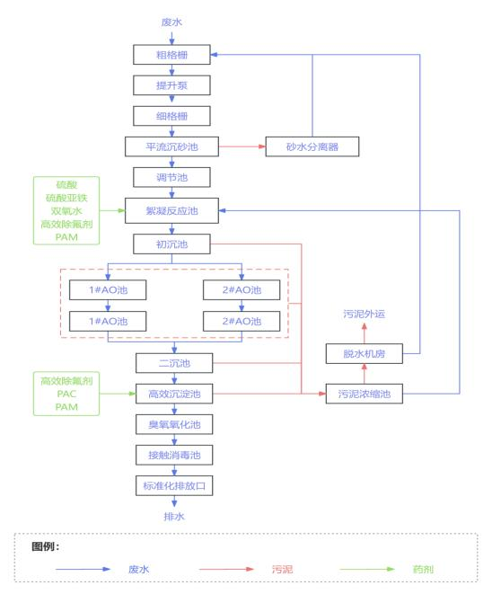

图1 生产工艺流程图

139

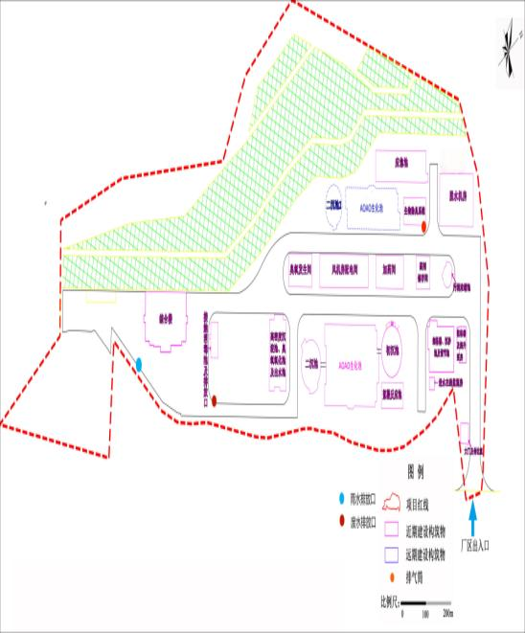

140

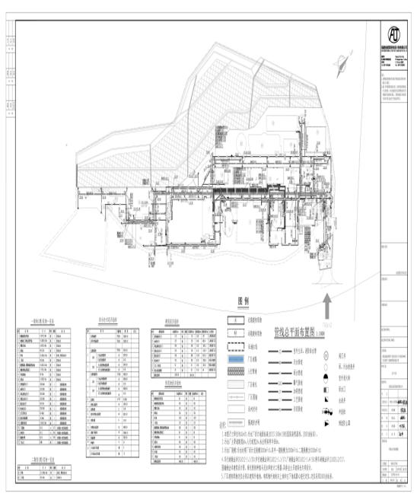
图2 生产厂区总平面布置图

141

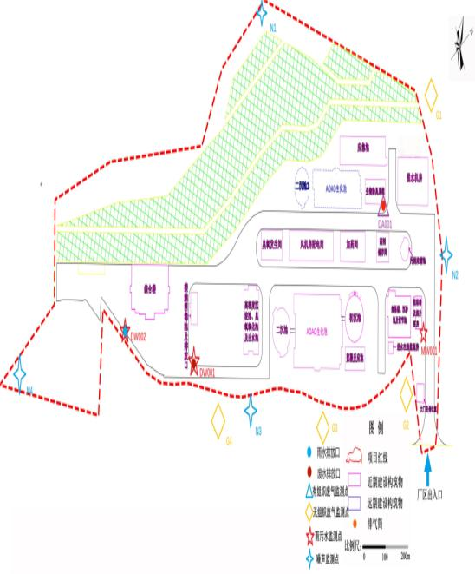
图3 监测点位示意图

142

